**新入职教职工“疫情防控通”信息平台日报告使用说明**

**一、新入职教职工如何启用企业微信账号**

1.什么时间才能启用企业微信账号

新教工入职手续办理完毕后，需首先登录海大信息门户网站

（http://my.ouc.edu.cn）完成手机号绑定。企业微信账号将根据绑定的手机号自动创建。入职后第二天可以按照下文第3步来启用企业微信账号。

2.本校毕业或有本校旧帐号的教工首先需要注销旧账号

首先使用新工号登录信息门户绑定手机号，然后扫描下面二维码，点击解绑微信来解除原手机号与企业微信的绑定关系。等待三小时以后参照第3步操作，进入企业微信。



**注意：此二维码为解绑二维码，如已使用新账号登录就不要再使用此二维码解绑了。**

解绑过程参照下图。

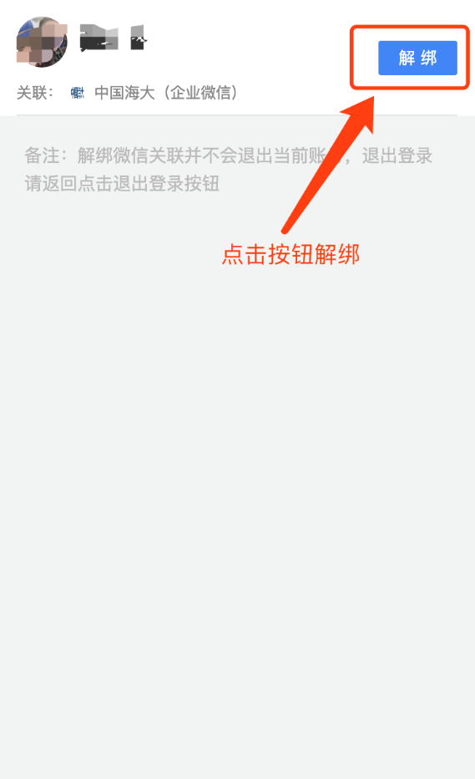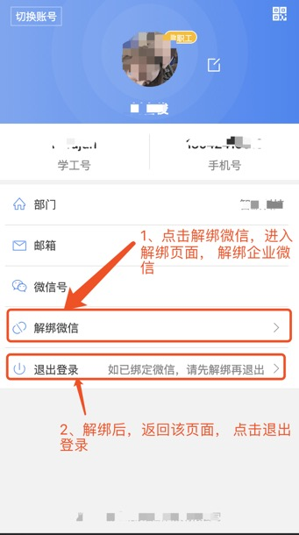

3．如何启用新账号

方式一：关注“中国海大”微信企业号，使用绑定门户注册手机的微信扫描以下二维码。扫码后可以直接进入“中国海大”微信企业号。如工作台应用显示不全，请耐心等待，管理员配置好权限后，应用会全部显示。如每日上报中信息还是旧账号内容，请退出微信账号，重新登录微信后每日上报信息会显示新账号内容。



方式二：下载企业微信APP，使用门户中绑定的手机号登录。



4.进入“中国海大”后，从微信“通讯录”的“我的企业”中，进入“中国海大”微信企业号，选择“每日上报”进行每日填报。

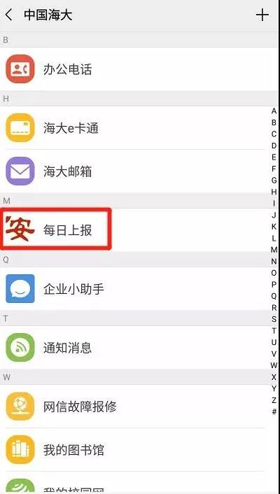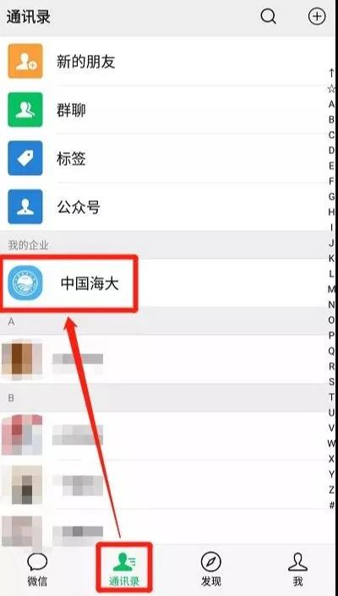

或者从企业微信APP中找到“工作台”，打开“每日上报”进行每日填报。

5. 选择“每日填报”，首次使用需先完善更新“基本信息”，填写完毕后选择“提交信息”。

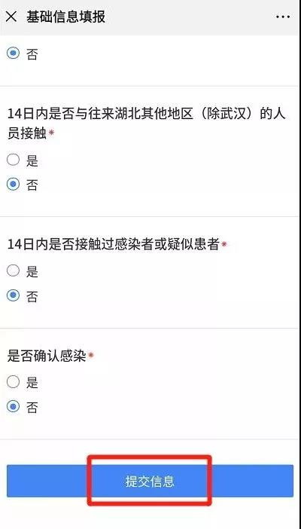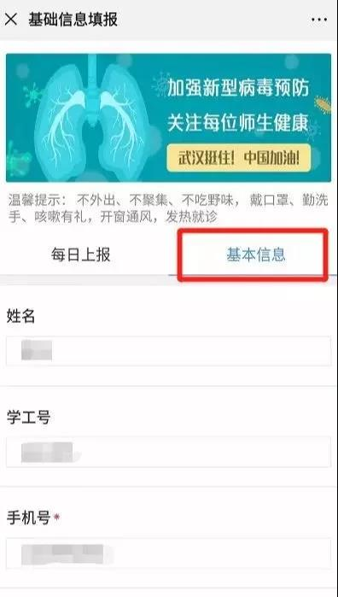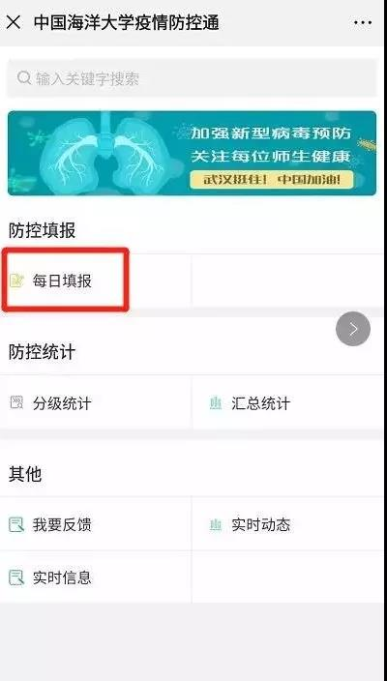

6.“基本信息”完善后，每日上午10点前填写“每日上报”。重要提醒：第一次使用完善“基础信息”后还需在“每日上报”报送当天信息。

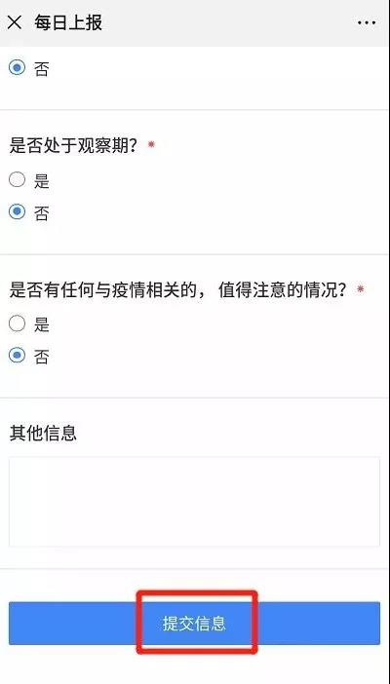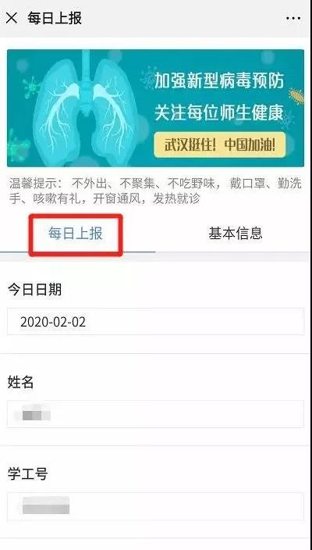

**二、联系咨询**

教职工：请联系部门管理员

技术问题：请联系网信中心孙老师，联系电话: 66782160

**三、常见问题**

**1.申报时 “基本信息”或者“每日上报”不小心写错了，能否修改？**

每位师生的“基本信息”、“每日一报”均只能填一次，不能修改，请谨慎填写。如一定要做相应修改，请联系学院辅导员（学生）或本单位办公室主任（教职工）进行修改。

**2. 每日上报”有截止时间吗？我忘了填怎么办？**

“每日上报”全天24小时开放，但为了确保统计数据的准确性，建议师生每日10点前完成。如果某日忘记填报，系统会发送消息推送，还请配合填写。

**3.“居住地址”是填假期地址还是在校地址？**

请填写您目前的居住地址。

**4. “现在地点”中“在校居家观察”是什么意思？**

“一直在校”、“在校居家观察”、“在校集中隔离”三个选项都是针对目前**居住在学校**的老师和学生，**“在校居家观察”表示目前填报人处于“居家观察”状态，**“在校集中隔离”表示目前填报人处于“集中隔离”状态，“一直在校”表示正常状态。“在青岛不在校”表示填报人目前居住地在青岛但是不在学校。“离开青岛”表示填报人目前居住地不在青岛。（该选项为统计分类项）

**5.返青时间暂时未定，必须要填写吗？**

请根据您的第一预选时间填写，便于学校统计返校情况。

**6.每日上报时，无法自动定位，怎么办？**

**步骤1：**打开手机设置，在**【应用】-【权限管理】-【位置信息】**中，打开微信的读取位置权限；

**步骤2：**按照步骤1确定定位授权后，仍然无法定位的话，大都是因为获取定位超时，可以考虑关闭wifi，或关闭再打开飞行模式试下；

**步骤3：**步骤2仍无法解决的情况下，建议换手机登录微信再次尝试。

网络与信息中心

2022年6月25日